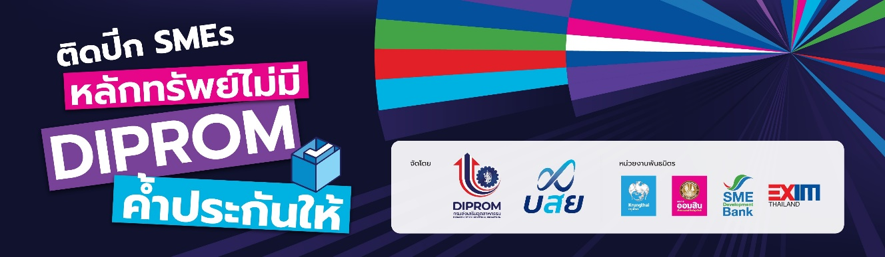

ข่าวประชาสัมพันธ์

6 กุมภาพันธ์ 2567

**บสย. ผนึกกรมส่งเสริมอุตสาหกรรม และ 4 ธนาคารพันธมิตร**

**เปิดโครงการ “ติดปีก SMEs หลักทรัพย์ไม่มี ดีพร้อม ค้ำประกันให้ “**

**คิกออฟทั่วไทย 14 ก.พ. 67**

**บสย. ร่วมกับ กรมส่งเสริมอุตสาหกรรม และ 4 ธนาคารพันธมิตร ผนึกกำลังขับเคลื่อนสนับสนุนวิสาหกิจขนาดกลางและขนาดย่อม เข้าถึงหลักประกันและแหล่งเงินทุน เปิดโครงการ “ติดปีก SMEs หลักทรัพย์ไม่มี ดีพร้อม ค้ำประกันให้ “ คิกออฟทั่วไทย 14 ก.พ. 67 ลงทะเบียนผ่านช่องทาง LINE OA @tcgfirst**

**นายสิทธิกร ดิเรกสุนทร กรรมการและผู้จัดการทั่วไป บรรษัทประกันสินเชื่ออุตสาหกรรมขนาดย่อม (บสย.)** เปิดเผยว่า ได้บรรลุข้อตกลงความร่วมมือกับ กรมส่งเสริมอุตสาหกรรม หรือ DIPROM (ดีพร้อม) กระทรวงอุตสาหกรรม และ ธนาคารพันธมิตร 4 ธนาคาร คือ ธนาคารกรุงไทย จำกัด (มหาชน) ธนาคารออมสิน ธนาคารพัฒนาวิสาหกิจขนาดกลางและขนาดย่อม (ธพว.) หรือ SME D BANK และ ธนาคารเพื่อการส่งออกและนำเข้าแห่งประเทศไทย (EXIM Bank) สนับสนุนการเข้าถึงหลักประกันและแหล่งเงินทุนให้กับวิสาหกิจขนาดกลางและขนาดย่อมที่เป็นสมาชิกกรมส่งเสริมอุตสาหกรรม โดยในวันนี้ได้รับเกียรติจาก นางสาวพิมพ์ภัทรา วิชัยกุล รัฐมนตรีว่าการกระทรวงอุตสาหกรรม เป็นประธานในพิธีลงนามและกล่าวแสดงความยินดี โดยมี นายภาสกร ชัยรัตน์ อธิบดีกรมส่งเสริมอุตสาหกรรม บสย. และ ผู้บริหารจาก 4 ธนาคารพันธมิตร ร่วมลงนาม และเริ่มโครงการ ตั้งแต่วันที่ 14 กุมภาพันธ์ 2567 เป็นต้นไป คาดว่าจะสามารถช่วยผู้ประกอบการเข้าถึงสินเชื่อผ่านการค้ำประกันสินเชื่อได้ไม่น้อยกว่า 2,000 ล้านบาท สร้างมูลค่าเพิ่มทางเศรษฐกิจได้ไม่น้อยกว่า 8,000 ล้านบาท

ภายใต้กรอบการดำเนินโครงการระยะเวลา 3 ปี (2567-2569) บสย. กรมส่งเสริมอุตสาหกรรม และ 4 ธนาคารพันธมิตร พร้อมให้การสนับสนุนผู้ประกอบการ วิสาหกิจขนาดกลางและขนาดย่อม โดย บสย. และกรมส่งเสริมอุตสาหกรรม จะร่วมกันพิจารณาการค้ำประกันสินเชื่อ และเป็นหลักประกันให้เมื่อได้รับสินเชื่อ ขณะเดียวกัน บสย. จะทำหน้าที่เป็นตัวกลาง SMEs Gateway ใช้กลไกของศูนย์ที่ปรึกษาทางการเงิน SMEs ครบวงจร “บสย. F.A.Center” เป็นตัวกลาง (Credit Mediator) เชื่อมโยงผู้ประกอบการเข้าถึงแหล่งทุนควบคู่กับการขยายบทบาทการค้ำประกันสินเชื่อเชื่อมโยงผ่านดิจิทัลแพลตฟอร์ม

ทั้งนี้ ผู้สมัครเข้าร่วมโครงการ จะสามารถทราบผลการพิจารณาเบื้องต้นภายใน 7 วัน ผ่าน 5 ขั้นตอนคือ 1. DIPROM Pre-screen พิจารณาคุณสมบัติ ประวัติทางการเงินของผู้ประกอบการที่สมัคร 2. เมื่อผ่านเกณฑ์ ดำเนินการลงทะเบียนผ่าน LINE OA @tcgfirst 3. บสย.จะพิจารณาคุณสมบัติและความสามารถทางการเงินเบื้องต้น 4. ยื่นเรื่องขอสินเชื่อกับธนาคารเพื่อพิจารณาอนุมัติสินเชื่อ 5. บสย. ออกหนังสือค้ำประกันสินเชื่อ ผ่านโครงการค้ำประกันดอกเบี้ยถูก (พ.ร.ก. สินเชื่อฟื้นฟู) และ โครงการค้ำประกันสินเชื่อ BI-7 ทั้งนี้ ผู้ประกอบการที่สมัครภายใน 30 วันหลังจากเปิดรับสมัครและได้รับอนุมัติสินเชื่อ และการค้ำประกันกับ บสย. สำหรับ 100 รายแรก บสย. มอบสิทธิประโยชน์ยกเว้นค่าดำเนินการค้ำประกันหรือค่าออก LG ทันที

****************************************